功能需求说明书
HBS系统

文档版本号： | 1.0 | 文档编号：
文档密级： | 保密 | 归属部门/项目： | 好帮手软件工作室
产品名： | HBS | 子系统名： | HBS
编写人： | 陈东 | 编写日期： | 2009-12-10

好帮手软件工作室 版权所有

内部资料 注意保密

修订记录：
版本号 | 修订人 | 修订日期 | 修订内容
V1.0A | 陈东 | 2009-12-10 | 创建新文档

目 录
1 简介 5
1.1 目的 5
1.2 文档范围 5
1.3 预期的读者和阅读建议 5
1.4 参考文档 6
1.4.1 包含文档 6
1.4.2 相关文档 6
1.5 缩略语和术语 6
2 产品定位 6
2.1 产品背景 6
2.2 产品定位说明 6
2.3 外部约束 7
3 需求描述 7
3.1 特性概述 7
3.1.1 概述 7
3.1.2 角色描述 8
3.2 权限子系统 9
3.3 采购子系统 10
3.4 仓库管理子系统 11
3.5 业务子系统 11
3.6 市场子系统 12
3.7 OA系统 13
3.8 审批考核子系统 13
3.9 财务子系统 13
4 界面及接口 14
4.1 总体界面效果 14
4.2 总体接口描述 14
5 非功能性需求 15
6 系统部署 15
6.1 主机配置 15
6.2 数据库服务器： 15
6.3 可用性 15
6.3.1 用户客户端兼容性要求 15
6.3.2 界面友好性要求 15
6.4 可靠性 15
6.4.1 可靠性指标 15
6.4.2 数据准确性要求 16
6.5 性能 16
6.5.1 实验室性能要求 16
6.6 安全性 16
6.7 可维护性 16

1简介

目的
此文档的目的是收集、分析和定义GLE公司的进销存，财务，OA，业务需求和特性。定义满足特定用户需求所必须的产品及软件特性集，以明确产品及软件边界、需求规模，使用户和其他产品相关方取得一致的需求理解。

文档范围
本文档定义的需求内容限定在电子元器件贸易行业的范围内。

预期的读者和阅读建议
本文档的读者必须对电子元器件贸易流程和内部OA流程有所了解。本文档的预期读者包括但不限于：产品经理、设计人员、开发人员和测试人员，也可供客户、第三方产品的相关人员阅读。
本文档组织方式：
- 简介，描述文档的目的；
- 产品定位，描述产品的背景及问题说明，有助于了解本需求的来源；
- 产品概述描述产品的总体效果和外部约束、依赖、假设，有助于了解产品所处的外部环境；
- 功能性需求详细描述功能性需求；设计人员和开发人员可以从这个部分得到功能性的需求描述，并据此进行设计、开发工作；测试人员可以据此进行测试案例的设计和测试计划的制定。
- 界面及接口描述与外部产品及用户的交互界面和接口；
- 描述非功能性需求；设计人员和开发人员在设计、开发过程中应当包含对这些需求的设计、开发工作；测试人员在测试过程中应当包含对这些需求的测试案例及验证；
- 描述文档需求；这些文档应当作为产品提交物的一部分。
- 附件。

参考文档

包含文档
无

相关文档
《需求收集.doc》 徐永峰
《功能分析设计》 杨宗军

缩略语和术语
缩略语/术语 | 全 称 | 说 明
HBS | Hao Bang Shou | 好帮手，系统名称

产品定位

产品背景
目前GLE公司的业务量不断增加，为提高效率，减少手工开单错误以及规范公司的工作制度和流程，GLE公司迫切需要实现一套电子化的进销存，OA以及财务系统。

产品定位说明
针对于 | GLE公司
做什么 | 实现业务流程自动化以及内部办公自动化
该（产品名） | HBS
具有 | - 进销存业务流程自动化，提高工作效率，减少人工操作的错误，帮助公司扩大规模  - 严格明确权限管理，审批流程，保证公司内部信息以及业务资料的完整，安全  - 按照客户需求快速扩展功能
不同于 | 市场上其他类似系统
我们的产品 | 随公司的业务发展特点而进行功能定制

外部约束

本需求必须满足以下约束条件：
1）本需求实现不得对硬件设备要求过高，应该能适应一般的pc机器；
2）不得影响当前的业务；
3）系统在局域网中，不提供internet访问。

需求描述

特性概述

概述

本系统分为以下几个子系统：
- 采购子系统：
- 仓库管理子系统
- 市场子系统
- 财务子系统
- 业务子系统
- 审批考核子系统
- OA子系统
- 权限子系统

进销存业务流程：

供应商

采购部
仓管部

财务部

业务部
总经理

市场部

客户

角色描述
角色名称 | 职责 | 备注
采购部人员 | - 接受采购申请  - 元器件采购  - 采购单跟踪，关闭  - 元器件基本资料维护 | 接受的采购单来自：  - 业务部
仓库部人员 | - 验收到货  - 元器件入库  - 库存管理  - 元器件出库 | 负责采购部的元器件入库；负责业务部的出货和退货。
业务部人员 | - 采购申请  - 发货申请  - 客户基本资料维护  - 业务申请审批 | 主要负责客户的发货，退货。
市场部人员 | - 客户资料维护  - 工作汇报 | - 每个市场人员只可以维护自己的客户资料  - 不允许看到采购部的任何资料信息。特别是供应商信息和产品的采购价格信息。
财务部人员 | - 成本核算  - 报销管理  - 公司利润报表  - 供应商/客户对账
公司高层管理人员 | 1 业务申请审批  2 销售人员考核  3 财务报表  4 OA审批 | 在审批过程中可以改变某些资料信息。
系统管理员 | - 系统权限配置  - 系统维护 | 不可以看到业务相关的信息

权限子系统
- 用户使用用户名，密码，验证码登陆系统。
- 用户可以修改自己的密码。
- 用户登录系统后，系统自动显示属于本用户可以操作的资源（菜单，页面，按钮等）
- 用户登录系统后，系统显示待办信息（根据预先设定的参数值提醒用户，当前要处理的事情列表，例如：催单，备货，待处理订单等）。
- 用户登录系统后，根据预先设定的参数值提醒用户未处理订单的当前状态。（例如：xxx订单未处理，距离到期日还剩1天），并提供链接到本订单。
- 系统管理员可以配置系统角色，用户并授权。但不可以看到其他的信息。

采购子系统

概述
采购子系统主要功能包括：
录入采购单
客户紧急调货
常规备货
特定客户备货
查询
供应商信息及产品维护

使用角色
采购部的采购人员。

具体功能

供应商信息维护
采购部员工具有维护供应商基本信息的职责，维护的内容包括：
供应商基本信息录入
供应商基本信息的修改
供应商信息查询（基本信息及提供可以提供的P/N相关信息；所有相关的历史操作记录）
本公司与供应商P/N的对照关系及单价（含税/不含税）

供应商基本信息录入
基本流程如下：
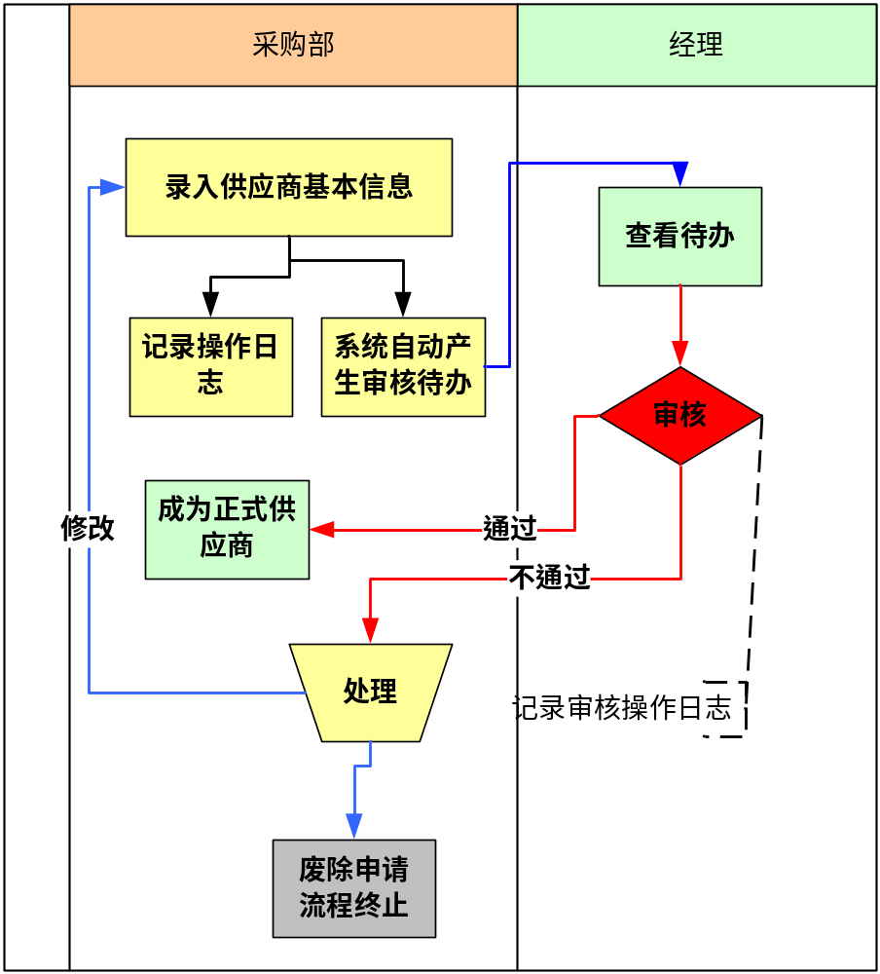
供应商的信息模型同客户信息模型基本相同，包括：
供应商的基本信息
供应商的结算方式
供应商的结算币种
供应商信用等级
供应商的重要程度
供应商的账期
供应商的账期起始日

供应商资料查询
查询的条件包括：
供应商简称(精确及模糊查询)，供应商编号，供应商录入时间。
查询的结果以列表形式显示，显示必要的字段，点击具体的供应商，可以看到详细的供应商信息以及供应商所有的采购单（一个月内），供应商的产品名目。

供应商基本信息修改
1 供应商资料的修改前提是查询供应商资料
2 采购部人员只能修改自己的供应商信息，能够修改的供应商信息字段只能是供应商基本信息，其他信息不能修改。
3.供应商信息的修改需要通过经理的审批方能生效。
4供应商信息的修改需要发待办消息给经理，提醒审批。
4供应商资料的修改需要记录操作日志。

本公司与供应商P/N的对照关系及单价
在采购部人员处理采购单前，需要预先定义本公司的P/N与供应商的P/N。
具体使用流程如下：
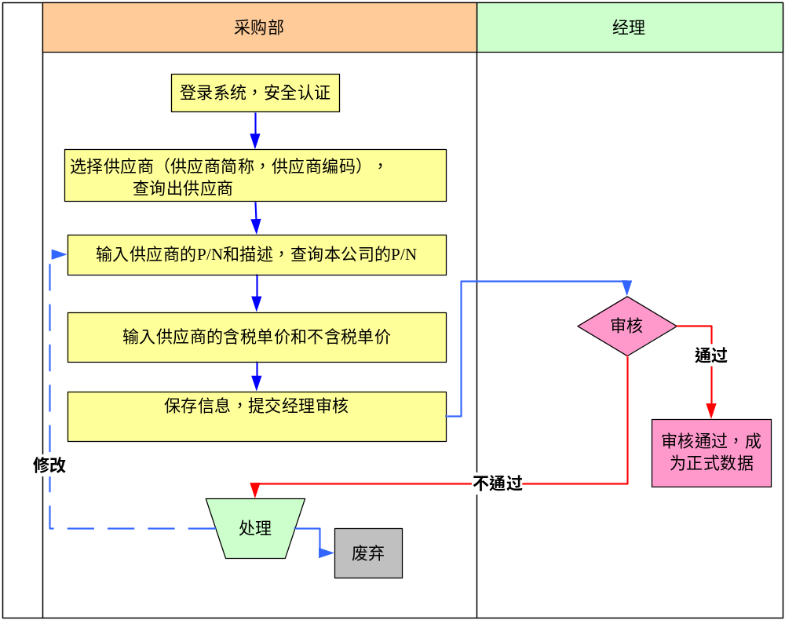
注：提交经理审批，需要发待办提醒
需要记录操作日志

处理业务部的发货单（客户订单）
采购部人员可以进入待处理的发货单（客户订单）或待办提醒进入发货单（客户订单）处理，采购部人员看到的发货单（客户订单）是经过业务部申请并经过各个相关环节审批的发货单（客户订单），采购部人员处理的发货单（客户订单）流程如下：
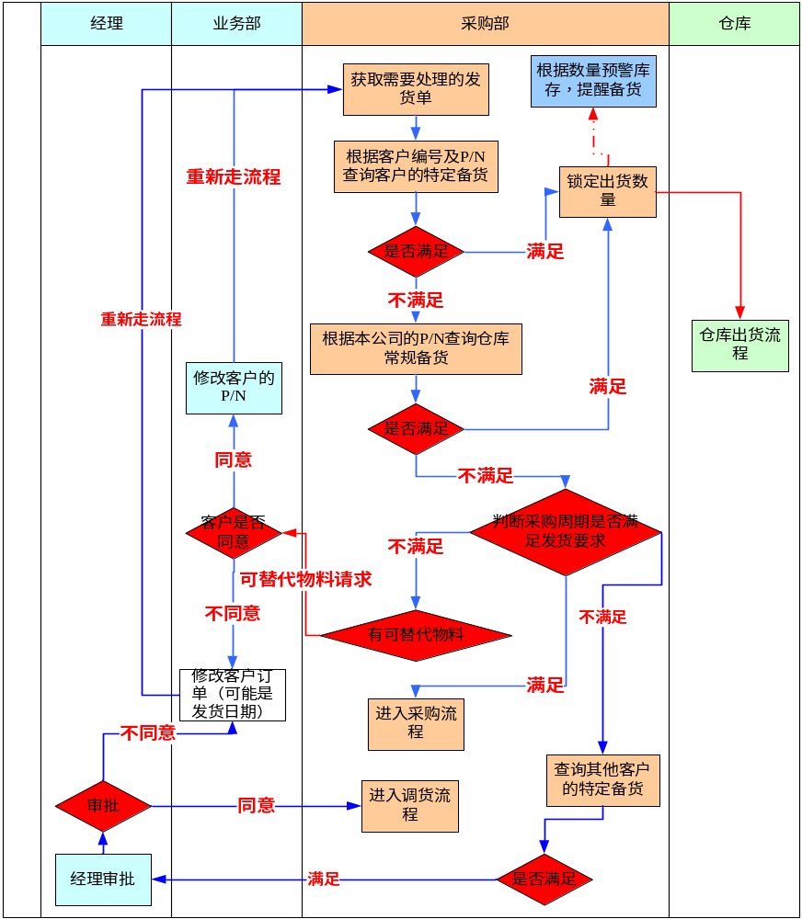注：
部门之间的交换都需要提供待办提醒。
在常规库存和客户特定库存都不能满足的情况下，可以的选择为：
      - 在采购周期满足的情况下，可以走采购流程
      - 查询可替代物料，前提是要求业务部确认客户同意，修改客户的P/N，重新走流程。
      - 查询库存中所有的P/N物料，调货，需要经理审批，经理同意，走调货流程；经理不同意，只能和客户协商，修改发货日期，重新走流程。
选择的顺序为：1 2 3

常规备货/特定客户备货/备货数量预警
为保证在紧急情况下能够满足客户的发货要求，需要在仓库中储备一定的物料；备货有两种：
常规备货：没有指定特定的客户，所有的客户发货请求都能够使用。
特定客户备货：为特定的客户备货，为特定客户所有。
系统设定常规库存的P/N和特定客户库存的P/N 的数量，当存在的数量值小于设定的阀值时，提醒采购人员采购，进入采购流程。

调货处理
调货的通常意义有2种情况：
1.常规备货调货到特定客户备货，这种情况不需要经理审批，只是常规备货和特定客户备货数量上的加减。
2.特定客户备货到常规备货或到特定客户备货，这种情况下由于涉及到市场部人员的利益关系，需要经理先协调，再进行审批，如果审批通过，则对特定客户备货和常规备货的数量上的加减。
流程图如下： 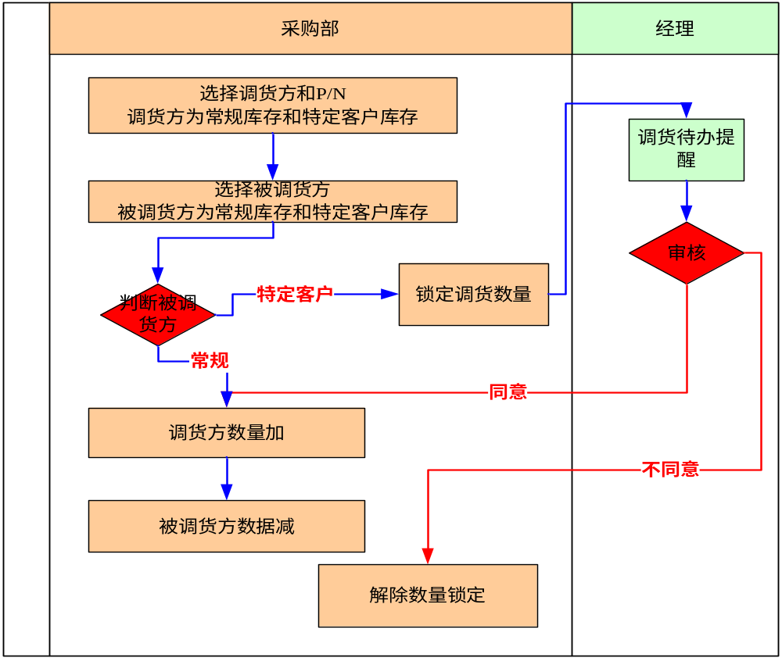

采购单处理
采购的来源有2种：
客户订单的采购
备货的采购（常规备货/特定客户备货）
客户订单的采购是需要关联到客户订单的信息，客户编号，P/N ，数量，单价， 在物料到达时入的是特定客户备货。
特定客户备货无客户订单信息，有客户编码及P/N 信息，在物料到达时入的是特定客户备货。
常规备货 无客户形象，只有P/N信息，在物料到达时入的是常规备货。

客户订单采购和特定客户备货，由于经理在审核客户资料时根据指定了供应商，采购只能在指定的供应商选择；如果经理审核客户资料时没有指定供应商，则可以从供应商中选择。 常规备货由于无客户信息，可以指定不同的供应商。

采购单申请录入
具体流程如下：
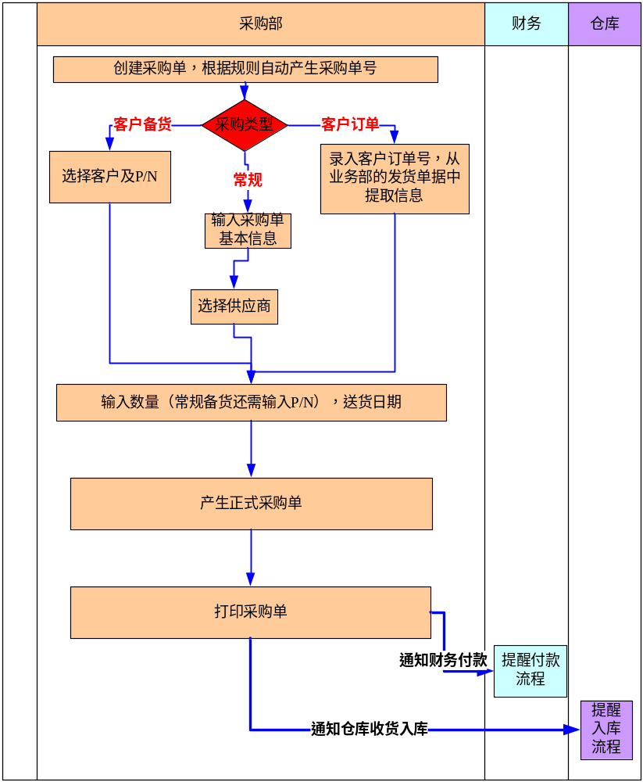

采购单修改
采购单在打印后，不允许修改；
采购单在形成正式采购单之前，可以修改，修改将走和采购单申请录入相同的流程处理。

采购单撤单
采购单在形成正式采购单之前，允许直接撤单。
采购单在生产正式采购单后，撤单的前提是供应商允许撤单，同时通知财务和仓库。

处理业务部退货申请
处理来自业务部的退货申请，如果退货到库存，需要通知财务处理退货客户的帐务信息，同时通知仓库收货。可以选择退货给供应商，则除了通知财务处理退货客户帐务信息外，还需要知财务处理供应商的帐务信息。
业务部的退货，可以补货，也可以不补货，如果不补货，则需要修改客户订单的采购数量。
流程如下：
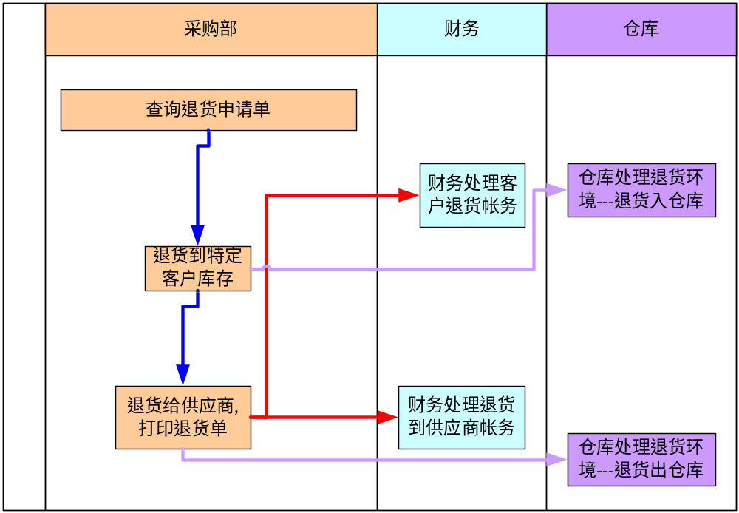

处理采购部退货
处理来自本部的退货，直接退货给供应商，通知财务处理退货客户帐务信息。
采购部的退货，可以不补货，也可以补货，如果不补货，则需要修改采购单的采购数量。
流程如下：
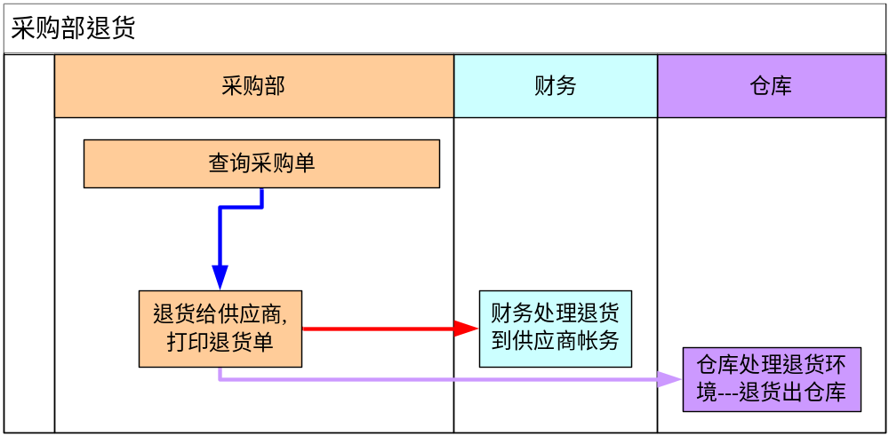

查询
查询可分为:
供应商信息查询
采购单查询
供应商P/N查询
备货信息查询
退货单查询
以上查询，如果存在业务上的管理关系，均可以以链接方式提供便利查询。
如查询供应商信息，通过供应商信息，可以查询出该供应商的所有采购单，可以查询出该供应商的P/N，可以查询出采购单的操作历史记录等。

查询采购单
A）查询条件要求灵活多样，对每个订单可以跟踪操作历史信息（完整性保障）。
例如：2009-12-10 10:12:39 xxx收到xxx的订单申请，录入订单信息【采购100个】
2009-12-10 10:12:39 xxx修改该订单，等候审批【价格从1.20元修改成1.10元】
2009-12-11 12:12:39 xxx审批通过
2009-12-12 12:12:39 xxx元器件【已入库50个，剩余50个未到货/全部到货】，财务处理中。
2010-1-25 12:12:39 xxx 【50个】款项结算完毕。【还剩50个未到货/关闭订单】

B）按照时间段查询，按照订单号查询，按照公司名称查询等。如果多个条件同时输入则所有条件全部同时满足。
C) 提供模糊查询。例如：用户输入型号为SDU2，则系统显示所有包含SDU2信息的元器件。

仓库管理子系统

概述
仓库管理子系统主要提供，物料入库，物料出库（发货），退货入库，出库

使用角色
使用人员为仓管部人员

具体功能

采购物料入库
根据采购单的信息，将物料放入仓库，同时通知采购人员，修改采购单状态，通知财务处理帐务信息。
采购单如果是客户订单，通知采购处理客户订单。
具体流程如下：
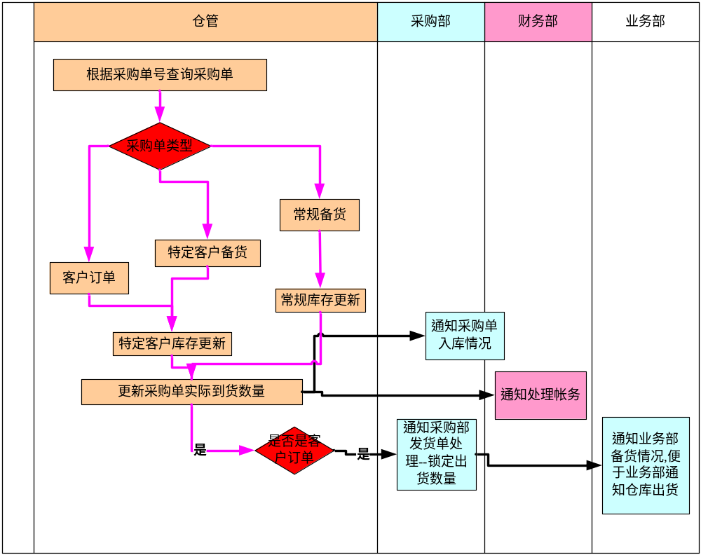

物料出货
出货是由业务部决定，系统会自动在发货日期的前三天，提醒业务部通知仓库出货。

根据出货单查询（物料已经备齐或未备齐部分出货），打印出货单，并更新锁定库存，修改发货单状态，通知财务进行帐务处理，通知业务部发货单已出货。
具体流程如下：
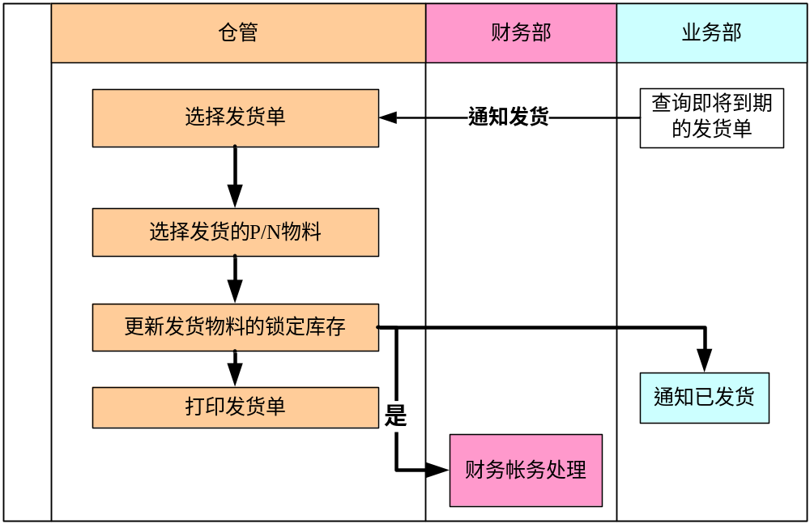

注：
发票打印可能需要多种格式，许进一步调研

物料报废处理
需要吗？

退货单处理
仓管人员的退货处理，根据采购部的退货单，更新到库存或退货给供应商。

查询
分为入库（采购单）查询，发货单查询，提供灵活查询，查询条件有：单号（出/入），时间段，P/N，客户，供应商。
提供模糊查询。

业务子系统

概述
业务子系统为市场人员的后端，主要有以下职责：
帮助市场人员处理订单（发货单和退货单）
维护本公司的P/N 与 客户的P/N
查询订单相关的数据信息

使用角色
使用人员为业务部员工

具体功能

维护本公司的P/N 与 客户的P/N
在业务部人员处理订单前，需要预先定义本公司的P/N与客户的P/N。
具体使用流程如下：
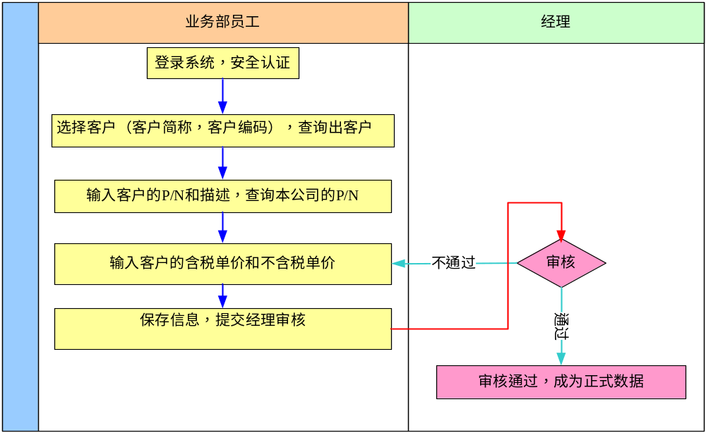注：提交经理审批，需要发待办提醒
需要记录操作日志

发货单申请
发货单包括的基本属性为：
客户的采购单号
客户的P/N
采购数量
是否含税
价格
特殊备注
发货日期
本公司的发货单号（有一定的生成规则）
本公司的P/N
发货单（客户订单）中的一些基本信息，如客户信息等，需从系统中选择，不允许手工输入。
发货单（客户订单）要求支持一个客户采购单号，但有客户的多个采购的P/N（）物料编号及不同的数量及单价。
所有发货单（客户订单）的基本流程如下：

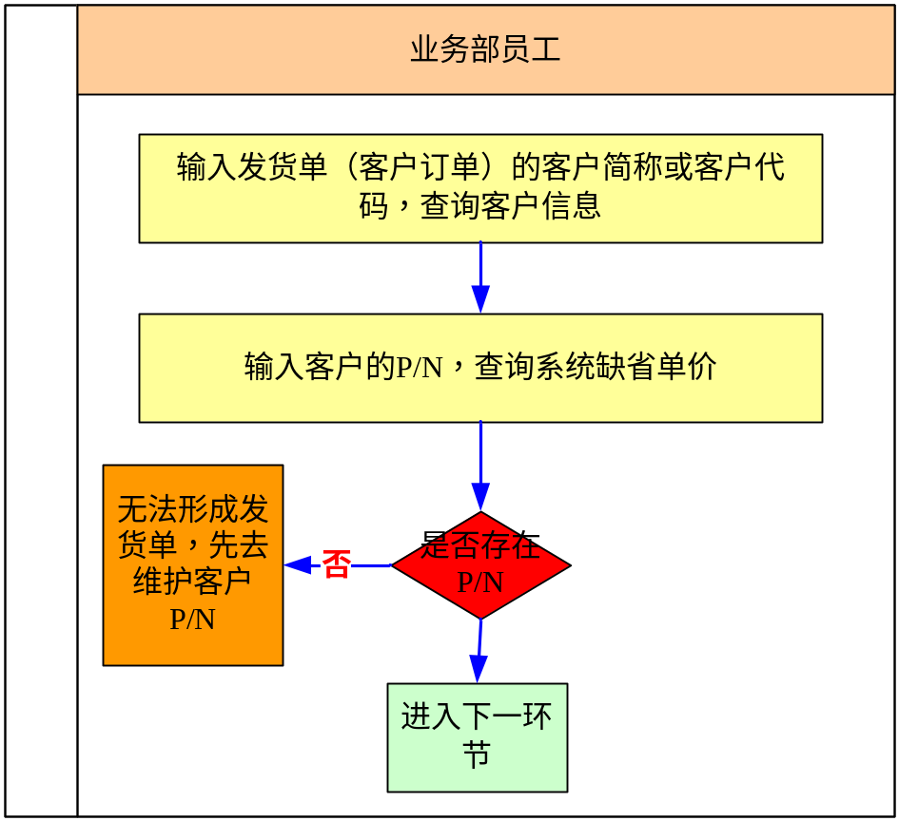

发货单的申请按照客户的付款方式和最大金额分为不同的使用场景，做分别说明。

预付X% ，剩余款到发货正常流程
预付X%，剩余款到发货的定义为：先预付X%的货款，财务确认后，进入采购流程，发货时，财务确认收到剩余货款，方能发货。
发货单（客户订单）经过发货单申请，系统自动判断客户的结算方式为款到发货，发货单流向财务部，等待财务部确认收到预付货款后，发货单方能进入下一环节（采购部），继续流程，流程图如下：
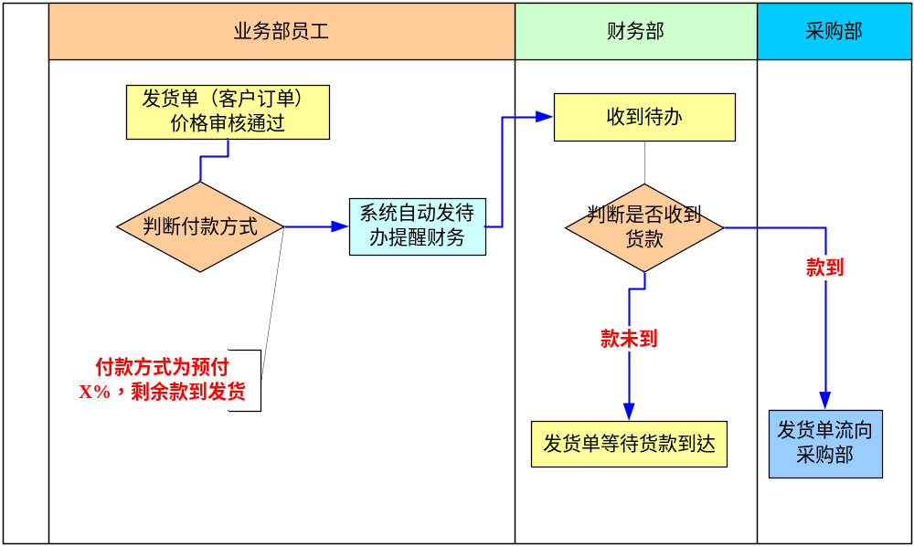

预付X%，剩余款到发货非正常流程
客户的付款方式为预付X%，剩余款到发货，但由于多方面的原因，如客户资金紧张等，经协商，可以先发货，这种非正常流程需要经理审批，方能进行，流程如下：
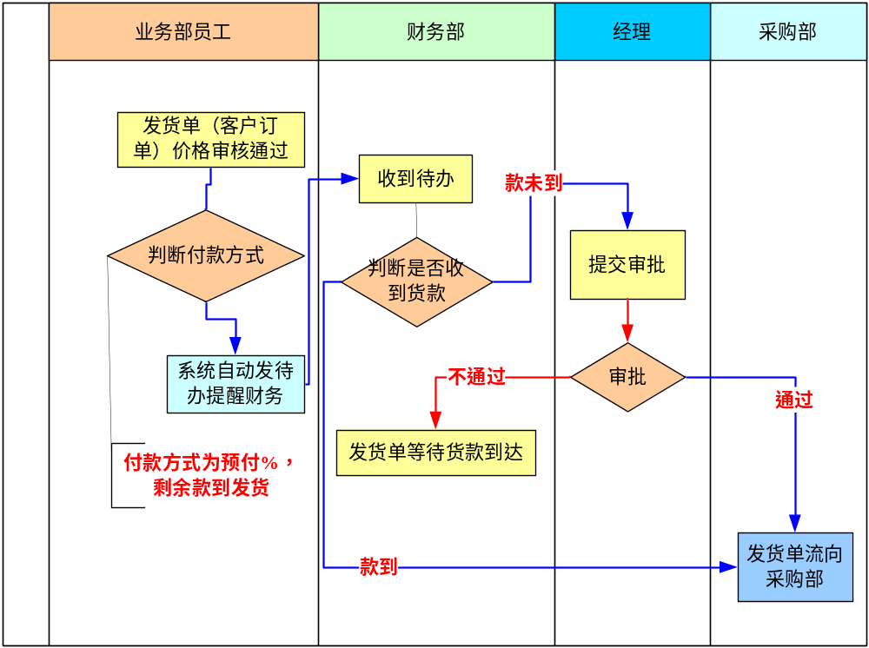

预付0%，剩余货到付款（货到付款）
流程如下：
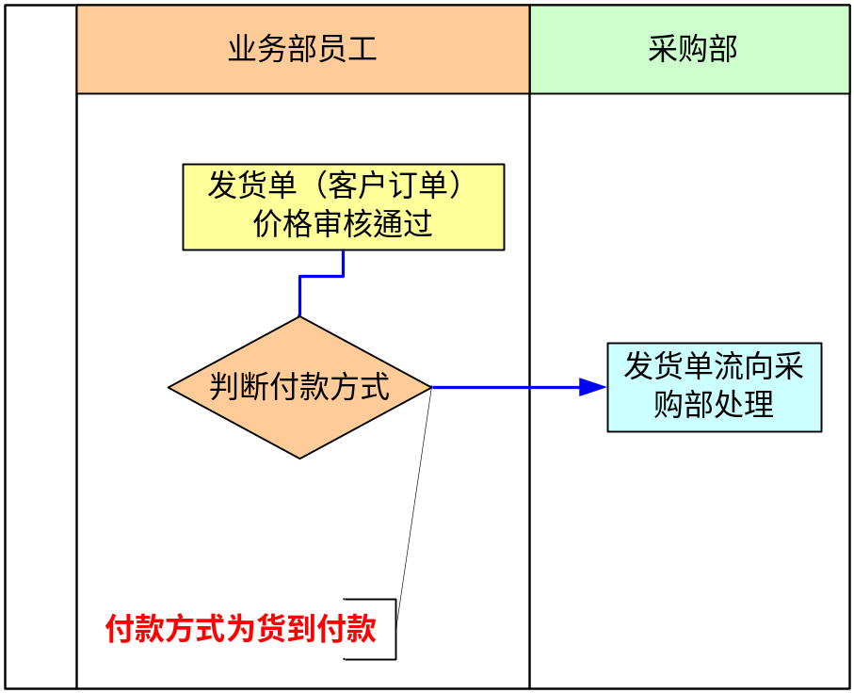

预付X%，剩余货到付款正常流程
参见3.5.3.2.1款到发货正常流程

预付X%，剩余货到付款正常流程
参见3.5.3.2.2款到发货非正常流程

账期结算
账期结算需要判断当前账期客户的订单是否已经超过了最大金额，账期结算流程如下：
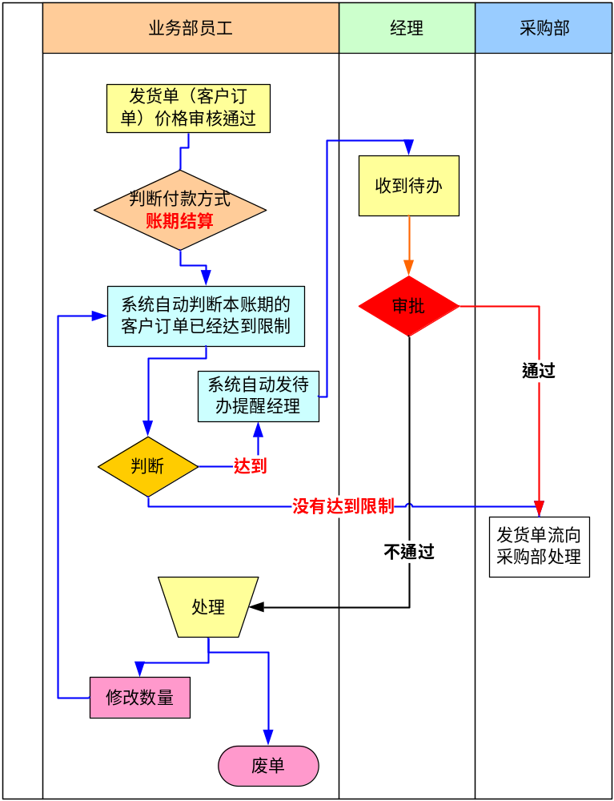

退货申请
退货是指在客户退货所发生的流程，退货的流程与客户订单的流程正好相反。
还有一种退货，指在没有客户退货的情况下，而是在公司内部发现，退货给供应商，这种情况在采购子系统描述。
退货分为两种情况：
退货转库存
退货给供应商
对业务子系统来说，退货只需要申请，具体是转库存或退给供应商由采购部处理。具体流程如下：
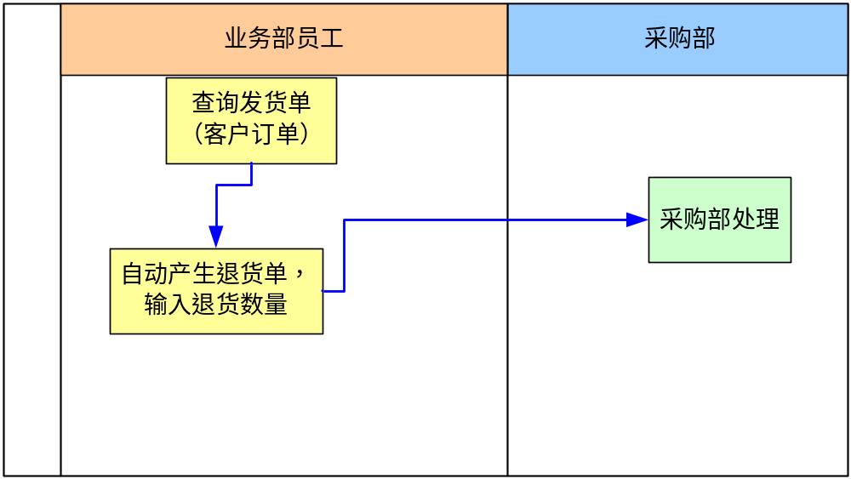

发货单（客户订单）修改
发货单（客户订单）流向采购部后，除发货日期外，其他信息不允许修改。
发货单（客户订单）在确认或审批状态，不允许修改。
发货单（客户订单）处在业务部的环节，可以修改自己输入的信息。
业务部人员只能修改自己创建的发货单（客户订单）。

操作日志
业务部人员在操作本系统时，需要记录详细的操作日志，便于查询。
记录的信息包括：操作人，操作对象（订单，P/N维护等），操作时间，操作的具体内容。

查询
4）查询。
A）查询条件要求灵活多样，对每个订单可以跟踪操作历史信息（完整性保障）。
例如：2009-12-10 10:12:39 xxx收到xxx的订单申请，录入订单信息
2009-12-10 10:12:39 xxx修改该订单，等候审批【价格从1.20元修改成1.10元】
2009-12-11 12:12:39 xxx审批通过（如果需要审批）
2009-12-12 12:12:39 xxx货已发出，财务处理中。
2010-1-25 12:12:39 xxx 款项结算完毕。订单关闭
B）按照时间段查询，按照订单号查询，按照公司名称查询等。如果多个条件同时输入则所有条件全部同时满足。
C) 提供模糊查询。例如：输入完整订单号（D2009121001）的一部分(001)，则所有订单号中包含这一部分（001）的订单都能够被查询采购出来。
由于查询的维度太多，最好由业务部提出具体的查询组合，再进行细化。

市场子系统

概述
市场子系统主要是面向市场部员工，主要包括客户资料维护，客户资料查询，客户拜访记录登记，工作日报，工作周计划，月计划，年计划功能。

使用角色
使用角色为市场部人员。

具体功能

维护客户资料

录入（新增）客户资料
流程如下图所示：
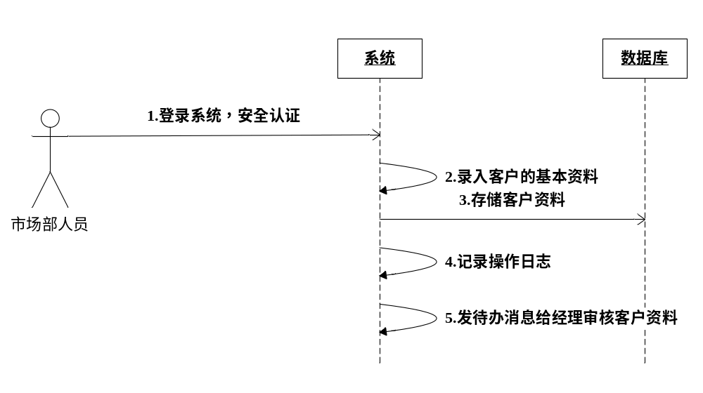
客户信息的基本数据模型：
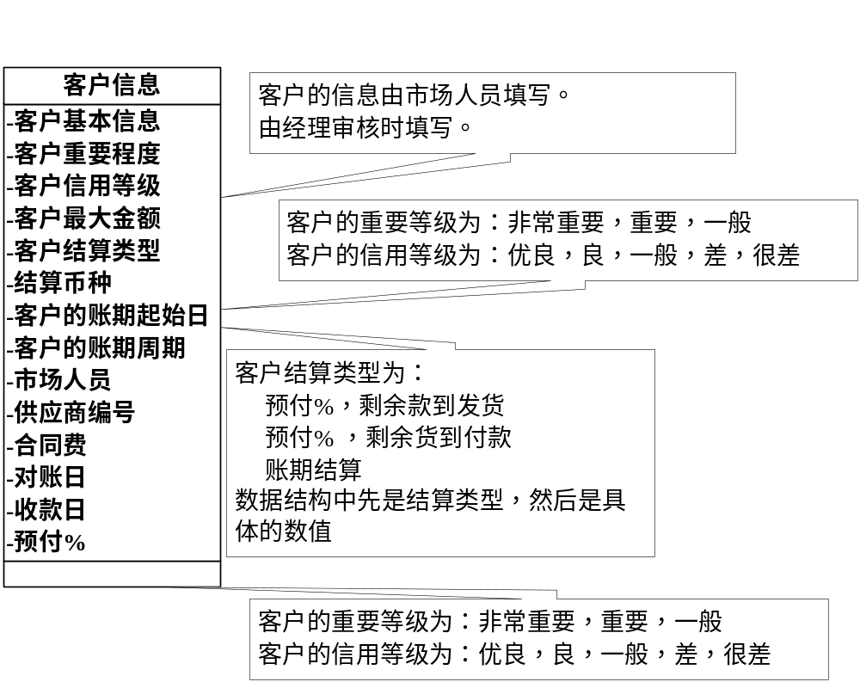

客户资料查询
需求概要：
A.市场部人员只能看到自己名下的客户信息B.查询的条件包括：客户简称(精确及模糊查询)，客户编号，客户录入时间。
C.查询的结果以列表形式显示，显示必要的字段，点击具体的客户，可以看到详细的客户信息以及客户所有的订单(一个月内)（无对应的供应商信息），客户的产品名目，客户的拜访记录。

客户资料修改
1 客户资料的修改前提是查询客户资料
2 市场部人员只能修改自己的客户信息，能够修改的客户信息字段只能是客户基本信息，其他信息不能修改。
3.客户信息的修改需要通过经理的审批方能生效。
4客户信息的修改需要发待办消息给经理，提醒审批。
4客户资料的修改需要记录操作日志。

客户拜访记录
市场人员在拜访客户后，需填写拜访记录。记录自动转到上级领导查看。
客户包括正式客户和潜在客户。正式客户提供选择功能。
拜访记录应包括：客户简称，客户编号，拜访时间，拜访地点，拜访人，拜访人职位，拜访的具体信息。
市场部人员可以查询自己的拜访记录：查询条件为时间段，客户编号，客户简称，后两个条件支持模糊查询。

工作日报
市场人员须每天填写工作日报，日报自动提交给经理查看。过期（超过当天24：00）不可补填。日报时间由系统自动生成，不可更改。日报内容不超过500字。

工作计划
市场人员的计划包括：周计划/月计划/年计划。计划不需要过长，最好不超过500字。
计划不能补填，计划时间由系统自动产生。
市场人员填写计划后自动提交给经理查看。
系统自动在每周四提醒下周计划。
系统自动在每月26日提醒下月计划。
系统自动在每年的最后月开始提醒下年度计划。
市场人员可以按时间段查询自己的所有计划。

OA子系统
1）使用人员为公司全体人员。
2）请假申请。
3）用车申请。
4) 办公用品申请。
5）内部论坛。
6）公共文件下载区。
7）样品申请
（业务部管理，其他人申请，做记录）

审批考核子系统
1）使用人员为公司总经理。
2）查询。
A）查询条件要求灵活多样。
B）提供模糊查询。
C）查看所有的客户资料。基本信息、历史交易记录、信用记录、业务员的客户拜访记录
D）查看所有的供应商资料。基本信息、历史交易记录、信用记录。
E）查看所有的财务资料，包括报表等。
F）查看所有的订单信息。
G）查看库存信息。
4）审批。
订单审批，请假审批。
5) 考核
市场人员的每日工作报告，客户拜访记录。

财务子系统
1）使用人员为财务部人员。所有操作都要求支持多币种（人民币，港币，美元）。
2）核算。（流程改变。付款方式多样，包括客户和供应商）
系统自动显示已经入库和出库并且还没有财务核算的订单。
完成财务结算后，订单自动关闭。与订单相关人员可以看到最新的状态。
3）对账。
A）与供应商对账。
I）系统根据默认帐期（业务部门预先录入，不同供应商有不同帐期）。帐期到，系统按照供应商名称列出本月应付账单以及账单明细。
II）用户可以将其中的某个（些）账单调整到下个月（人为调整）
IV）打印对账单（导出excel）
B) 与客户对账
I）默认帐期为每月25日（可以配置）。帐期到，系统按照客户名称列出本月应收账单以及账单明细。
II）用户可以将其中的某个（些）账单调整到下个月（人为调整）
IV）打印对账单（导出excel）
4）查询。
A）查询条件要求灵活多样，对每个订单可以跟踪操作历史信息（完整性保障）。
例如：2009-12-10 10:12:39 xxx收到xxx的订单申请，录入订单信息
2009-12-10 10:12:39 xxx修改该订单，等候审批【价格从1.20元修改成1.10元】
2009-12-11 12:12:39 xxx审批通过（如果需要审批）
2009-12-12 12:12:39 xxx货已发出，财务处理中。
2010-1-25 12:12:39 xxx 款项结算完毕。订单关闭
B）按照时间段查询，按照订单号查询，按照公司名称查询等。如果多个条件同时输入则所有条件全部同时满足。
C) 提供模糊查询。例如：用户公司名为“ABC”，则列出所有公司名称包含“ABC”的公司。
5）报销。基本的内部单据报销。
6) 报表。提供月报表，季度报表和年报表（内部使用）。导出excel
7) 利润。
提供月报表，季度报表和年报表（内部使用）。导出excel

8）发票管理。
I）按月/年按供应商/客户统计发票情况（总额），发票号以备注方式显示。
9）统计。
I）按照月份，年份统计所有收支信息（总账）。
II）按照供应商统计指定周期的已付款信息，并列出订单明细。（按日期查询）
III）按照客户统计指定周期的已首款信息，并列出订单明细。（按日期查询）
10）收支系统（订单关联）--- 现金非月结

界面及接口

总体界面效果
以web浏览器展示功能，采用多层权限管理控制。

总体接口描述
无

非功能性需求
系统能够支持200人同时办公。

系统部署

主机配置
PC机，CPU为Intel 双核2.0G，2G内存，至少250G硬盘。
操作系统为Linux RedHat。

数据库服务器：
与主机合用。

可用性

用户客户端兼容性要求
采用B/S架构实现，为用户呈现Web页面的操作界面，能够在IE6以上版本使用正常。

界面友好性要求
操作界面设计应满足非计算机专业类的用户使用需求，不应要求用户具备复杂软
件操作技能。

可靠性

可靠性指标
系统正式商用后，在网络环境正常、数据库平台功能正常，系统处于额定处理能力之内（额定处理能力参考下文的计算方法）的前提下，每三个月为一个统计周期，在统计周期内发生重大故障的次数不超过2次。

故障定义
应用系统连续15分钟以上不能向用户正常提供服务（可以登录为例），需要排除业务调整及维护需要导致的业务中断。

数据准确性要求
必须保证系统的数据准确性和完整性。

性能

测试环境下的性能要求

页面条件
Transaction的页面数为1－2个，除去页面图片，以每个HTTP请求回复内容容量平均以50KB计算。忽略底层协议封装和其它开销。

性能要求
100个并发用户请求，按照简化模型划分为40个新订单，60个查询业务信息，需要达到20TPS/秒，每个独立请求的平均响应时间不能大于1500ms（从发出请求到收到响应的时间）

安全性
必须是合法用户才能进行相关操作，同时做好数据隔离以及权限分配。特别是对市场人员的权限限制。

可维护性
为了更好地维护系统，系统需要提供可以分级别的系统日志。

